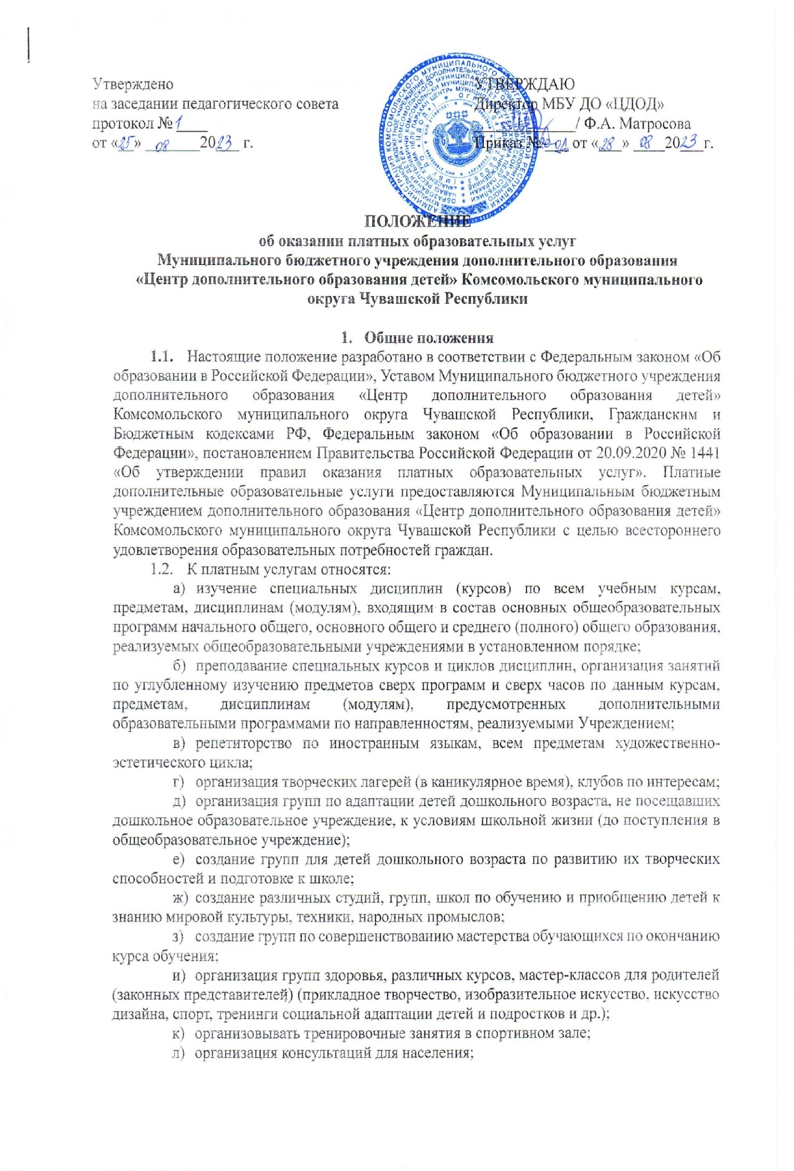

м) организация методического и технического сопровождения массовых дел для отдельных категорий учащихся школ, родителей, общественности (вне рамок Программы деятельности на учебный год);
н) создание групп специального обучения для детей с ограниченными возможностями здоровья;
о) услуги, оказываемые учреждением в рамках системы персонифицированного финансирования дополнительного образования в соответствии с социальными сертификатами на получение муниципальной услуги в социальной сфере «Реализация дополнительных общеразвивающих программ» (далее – социальные сертификаты).
1.3. Платные образовательные услуги предоставляются Исполнителем Заказчику на основании заключенного договора, которым устанавливаются условия предоставления таких услуг, порядок расчетов, права, обязанности и ответственность сторон.
1.4. Платные образовательные услуги не могут быть оказаны вместо образовательной деятельности, финансовое обеспечение которой осуществляется за счет средств местных бюджетов. Средства, полученные исполнителями при оказании таких платных образовательных услуг, возвращаются лицам, оплатившим эти услуги.
1.5. Исполнитель оказывает платные образовательные услуги без выдачи документов государственного образца.
1.6. Цены на продукцию, изготавливаемую по образцам, устанавливаются Исполнителем в соответствии с принятыми методиками ценообразования согласно действующему законодательству Российской Федерации.
1.7. Цены на продукцию декоративно-прикладного искусства, обладающую эстетическими художественными качествами, устанавливаются художественно-экспертной комиссией организации, осуществляющей образовательную деятельность.
1.8. Оплата обучения осуществляется на основании тарифов, утвержденных постановлением главы администрации муниципального образования или же сметы расходов на оказание платных образовательных услуг с обязательным зачислением полученных средств на лицевой счет организации, осуществляющей образовательную деятельность.
1.9. Оплата обучения в части услуг, оказываемых в соответствии с социальными сертификатами, производится в объеме, превышающем установленный социальным сертификатом объем оказания муниципальной услуги в социальной сфере, и не может превышать нормативную стоимость общеобразовательной программы (части общеобразовательной программы), установленную органами местного самоуправления муниципальных образований, определенными в качестве уполномоченных органов в соответствии с Федеральным законом от 13.07.2020 N 189-ФЗ «О государственном (муниципальном) социальном заказе на оказание государственных (муниципальных) услуг в социальной сфере».
1.10. Стоимость платных образовательных услуг, оказываемых в объеме, превышающем установленный социальным сертификатом объем оказания муниципальной услуги в социальной сфере, формируется в соответствии с частью 5 статьи 20 Федерального закона от 13.07.2020 N 189-ФЗ «О государственном (муниципальном) социальном заказе на оказание государственных (муниципальных) услуг в социальной сфере» и представляет собой разницу между стоимостью образовательной услуги и доступным объемом оказания муниципальной услуги в социальной сфере, установленным социальным сертификатом.
В таком случае получатель социального сертификата либо его законный представитель возмещает разницу за счет собственных средств в соответствии с договором об образовании, заключаемым в соответствии с частью 5 статьи 21 указанного Федерального закона.

- Порядок предоставления платных образовательных услуг

  - Исполнитель обязан до заключения договора и в период его действия предоставлять заказчику достоверную информацию о себе и об оказываемых платных образовательных услугах, обеспечивающую возможность их правильного выбора.
  - Исполнитель обязан довести до заказчика информацию, содержащую сведения о предоставлении платных образовательных услуг в порядке и объеме, которые предусмотрены Законом Российской Федерации «О защите прав потребителей» и Федеральным законом «Об образовании в Российской Федерации».
  - Информация, предусмотренная пунктами 2.1 и 2.2 настоящего Положения, предоставляется исполнителем в месте фактического осуществления образовательной деятельности, а также в месте нахождения филиала организации, осуществляющей образовательную деятельность.
  - Договор между Исполнителем и Заказчиком заключается в простой письменной форме и содержит следующие сведения:
а) полное наименование и фирменное наименование (при наличии) исполнителя;
б) место нахождения или место жительства исполнителя;
в) наименование или фамилия, имя, отчество (при наличии) заказчика, телефон (при наличии) заказчика и (или) законного представителя обучающегося;
г) место нахождения или место жительства заказчика и (или) законного представителя обучающегося;
д) фамилия, имя, отчество (при наличии) представителя исполнителя и (или) заказчика, реквизиты документа, удостоверяющего полномочия представителя исполнителя и (или) заказчика;
е) фамилия, имя, отчество (при наличии) обучающегося, его место жительства, телефон (указываются в случае оказания платных образовательных услуг в пользу обучающегося, не являющегося заказчиком по договору, при наличии);
ж) права, обязанности и ответственность исполнителя, заказчика и обучающегося;
з) полная стоимость образовательных услуг по договору, порядок их оплаты;
и) сведения о лицензии на осуществление образовательной деятельности (наименование лицензирующего органа, номер и дата регистрации лицензии), если иное не предусмотрено законодательством Российской Федерации;
к) вид, уровень и (или) направленность образовательной программы (часть образовательной программы определенных уровня, вида и (или) направленности);
л) форма обучения;
м) сроки освоения образовательной программы или части образовательной программы по договору (продолжительность обучения по договору);
н) вид документа (при наличии), выдаваемого обучающемуся после успешного освоения им соответствующей образовательной программы (части образовательной программы);
о) порядок изменения и расторжения договора;
п) другие необходимые сведения, связанные со спецификой оказываемых платных образовательных услуг.
  - Договор между Исполнителем и Заказчиком, заключаемый в соответствии с пунктами 1.9–1.10 настоящего Положения посредством информационной системы, дополнительно к сведениям, указанным в пункте 2.4 настоящего Положения, должен содержать следующие сведения:
- номер социального сертификата, сформированного обучающемуся;
- даты начала и окончания обучения;
- продолжительность общеобразовательной программы (отдельной части общеобразовательной программы) в часах;
- сведения, предусмотренные пунктом 5 статьи 20 Федерального закона от 13.07.2020 N 189-ФЗ «О государственном (муниципальном) социальном заказе на оказание государственных (муниципальных) услуг в социальной сфере».
  - Информация должна доводиться до обучающихся и (или) родителей (законных представителей) обучающихся на русском языке.
  - Организация, осуществляющая образовательную деятельность обязана соблюдать утвержденные ею учебный план, годовой календарный учебный график и расписание занятий.
  - Режим занятий устанавливается организацией, осуществляющей образовательную деятельность.
  - Договор составляется в двух экземплярах, один из которых находится у исполнителя, другой – у заказчика. Договор об образовании, заключаемый в соответствии с пунктами 1.9-1.10 настоящего Положения посредством информационной системы, хранится в единственном экземпляре в электронном виде в информационной системе, с обязательным составлением в двух письменных экземплярах заявления о приеме обучающегося.
  - Заказчик обязан оплатить оказываемые платные образовательные услуги в порядке и в сроки, указанные в договоре.
  - Стоимость оказываемых платных образовательных услуг в договоре определяется по соглашению между исполнителем и заказчиком на основании смет затрат по соответствующим видам услуг, а также на основании тарифов, утвержденных постановлением главы администрации муниципального образования. По требованию заказчика исполнитель обязан ознакомить его со сметой.
  - Отказ заказчика от предлагаемых ему платных образовательных услуг не может быть причиной изменения объема и условий, уже предоставляемых ему исполнителем образовательных услуг.
  - Исполнитель обязан обеспечить заказчику оказание платных образовательных услуг в полном объеме в соответствии с образовательными программами (частью образовательной программы) и условиями договора.
  - Исполнитель вправе снизить стоимость платных образовательных услуг по договору с учетом покрытия недостающей стоимости платных образовательных услуг за счет собственных средств исполнителя, в том числе средств, полученных от приносящей доход деятельности, добровольных пожертвований и целевых взносов физических и (или) юридических лиц. Основания и порядок снижения стоимости платных образовательных услуг устанавливаются локальным нормативным актом и доводятся до сведения заказчика и (или) обучающегося.
  - Увеличение стоимости платных образовательных услуг после заключения договора не допускается, за исключением увеличения стоимости указанных услуг с учетом уровня инфляции, предусмотренного основными характеристиками федерального бюджета на очередной финансовый год и плановый период.
  - Оказание платных дополнительных образовательных услуг осуществляется привлекаемыми для этого педагогами дополнительного образования. Трудовые отношения с непосредственными исполнителями оформляются в установленной Трудовым кодексом РФ форме и определяются тарификацией и приказом директора учреждения.
  - Родители (законные представители) обеспечивают Исполнителя (обучающегося) предметами, необходимыми для обеспечения занятий по платным дополнительным образовательным услугам.
  - Общее управление в учреждении по оказанию платных дополнительных образовательных услуг строится в соответствии с Законом «Об образовании» и Уставом Муниципального бюджетного учреждения дополнительного образования «Центральный дворец творчества» на основе принципов единоначалия и самоуправления.
  - Педагогический совет и совет учреждения определяет общую стратегию и координацию по организации платных дополнительных образовательных услуг. Директор Муниципального бюджетного учреждения дополнительного образования «Центральный дворец творчества»: назначает приказом ответственных работников и возлагает на них ответственность за процесс организации и осуществления занятий по платным дополнительным образовательным услугам; заключает договора с родителями (законными представителями) учащихся на оказание платной дополнительной образовательной услуги; осуществляет контроль за разработкой и выполнением сметы доходов и расходов по приносящей доход деятельности.
  - План финансово-хозяйственной деятельности учреждения, включающий доходы и расходы по приносящей доход деятельности, утверждается руководителем органа управления образованием муниципального образования.

- Условия предоставления платных образовательных услуг
Полученный от предоставления платных образовательных услуг доход Исполнитель распределяет следующим образом:
3.1. до 70 % от суммы дохода, полученного Исполнителем за предоставление платных образовательных услуг, может быть направлено на заработную плату педагогам, реализующим функцию предоставления платной образовательной услуги, с учетом отчислений во все фонды.
3.2. В сумму, направляемую на заработную плату, должны входить и выплаты отпускных, начисляемых педагогам, оказывающим платные образовательные услуги.
3.3. До 30% от суммы дохода, полученного Исполнителем за предоставление платных образовательных услуг, может быть направлено на поддержание и развитие материально-технической базы Исполнителя.
3.4. Педагогу устанавливается базовый оклад, должностной оклад, коэффициент по должности согласно КТД, стимулирующие и компенсационные выплаты, определенные в Положении об оплате труда работников Муниципального бюджетного учреждения дополнительного образования «Центральный дворец творчества». Все вышеуказанные выплаты производятся пропорционально суммам, фактически полученным педагогами за выполнение функции предоставления платных образовательных услуг.
3.5. С работниками образовательного учреждения, принимающими участие в организации и оказании платных образовательных услуг, должны быть заключены трудовые договора или трудовые договора при приеме на работу по внутреннему совместительству, если педагог исполняет должностные обязанности по той же должности с оплатой своей трудовой деятельности из бюджета.
3.6. Оплата платных образовательных услуг производится через отделения Сбербанка по квитанции не позднее 10 числа текущего месяца на счет исполнителя в банке, учитывая, что процент за банковскую услугу не входит в стоимость обучения и оплачивается заказчиком самостоятельно. Оплата услуг удостоверяется исполнителем путем предоставления квитанции, подтверждающей оплату.

- Ответственность исполнителя и заказчика
4.1. За неисполнение либо ненадлежащее исполнение обязательств по договору исполнитель и заказчик несут ответственность, предусмотренную договором и законодательством Российской Федерации.
4.2. При обнаружении недостатка платных образовательных услуг, в том числе оказания их не в полном объеме, предусмотренном образовательными программами (частью образовательной программы), заказчик вправе по своему выбору потребовать:
а) безвозмездного оказания образовательных услуг;
б) соразмерного уменьшения стоимости оказанных платных образовательных услуг;
в) возмещения понесенных им расходов по устранению недостатков оказанных платных образовательных услуг своими силами или третьими лицами.
4.3. Заказчик вправе отказаться от исполнения договора и потребовать полного возмещения убытков, если в установленный договором срок недостатки платных образовательных услуг не устранены исполнителем. Заказчик также вправе отказаться от исполнения договора, если им обнаружен существенный недостаток оказанных платных образовательных услуг или иные существенные отступления от условий договора.
4.4. Если исполнитель нарушил сроки оказания платных образовательных услуг (сроки начала и (или) окончания оказания платных образовательных услуг и (или) промежуточные сроки оказания платной образовательной услуги) либо если во время оказания платных образовательных услуг стало очевидным, что они не будут осуществлены в срок, заказчик вправе по своему выбору:
а) назначить исполнителю новый срок, в течение которого исполнитель должен приступить к оказанию платных образовательных услуг и (или) закончить оказание платных образовательных услуг;
б) поручить оказать платные образовательные услуги третьим лицам за разумную цену и потребовать от исполнителя возмещения понесенных расходов;
в) потребовать уменьшения стоимости платных образовательных услуг;
г) расторгнуть договор.
4.5. Заказчик вправе потребовать полного возмещения убытков, причиненных ему в связи с нарушением сроков начала и (или) окончания оказания платных образовательных услуг, а также в связи с недостатками платных образовательных услуг.
4.6. По инициативе исполнителя договор, может быть, расторгнут в одностороннем порядке в следующем случае:
а) применение к обучающемуся, достигшему возраста 15 лет, отчисления как меры дисциплинарного взыскания;
б) невыполнение обучающимся по профессиональной образовательной программе (части образовательной программы) обязанностей по добросовестному освоению такой образовательной программы (части образовательной программы) и выполнению учебного плана;
в) установление нарушения порядка приема в осуществляющую образовательную деятельность организацию, повлекшего по вине обучающегося его незаконное зачисление в эту образовательную организацию;
г) просрочка оплаты стоимости платных образовательных услуг;
д) невозможность надлежащего исполнения обязательств по оказанию платных образовательных услуг вследствие действий (бездействия) обучающегося.

